Автономная некоммерческая организация « Институт инновационной
образовательной политики и права «Эврика - ПЕРМЬ»
ИНН5906089991 КПП590601001
614077, г. Пермь, бульвар Гагарина, 111/2-44
р/с 40703810649500010591 в Пермском отделении № 6984 г.Пермь ЗУБ ОАО СБ России г. Пермь БИК 045773603
к/с 30101810900000000603
Ассоциация участников научных и инновационных образовательных учреждений Пермского края «Эврика-Пермь»
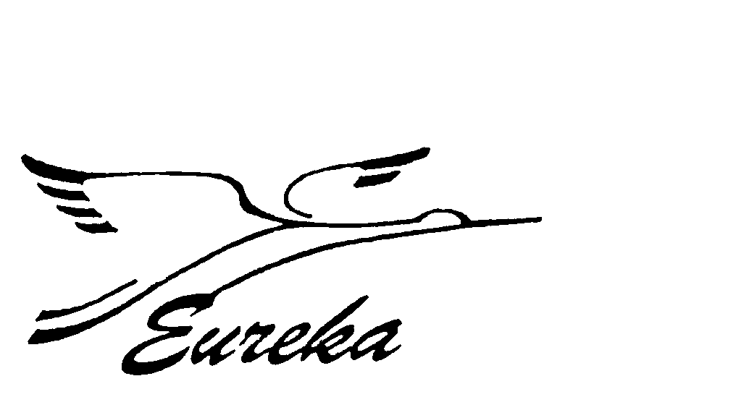 | Тел/факс: (395) 282-29-57  Тел: 89091093189  E-mail: travnikovgn@mail.ru

Руководителям органов управления образования МР

Руководителю образовательного учреждения Пермского края
Образовательным учреждениям- членам ассоциации
«Эврика-Пермь»

Уважаемые коллеги!
Направляем Вам план образовательных мероприятий на 2013 год

1.Мероприятия с педагогами Пермского края:

1.Проведение краевых проектно-обучающих и проектно-экспертных семинаров на тему: «Основы моделирования, проектирования и управления качеством образования в школе: инновационный подход»(по итогам проведенных проектно-дискуссионных школ «Обучаем действием» в 2012г)
г.Верещагино(январь,2013); г.Чернушка(февраль,2013),
Кунгурский МР(март,2013)

2. Проведение четвертой выездной проектно-дискуссионной Школы «Обучаем действием» на базе:
г. Березники (февраль -март,2013),
г.Краснокамск (январь- февраль,2013)

3. Проведение V краевого конкурса инновационных индивидуальных образовательных проектов «Инноватика-2012». Март, 2013.

4.Проведение краевого Фестиваля-конференции «Новый учитель - новая школа». г. Соликамск, на базе МАОУ «Гимназия №1»
Апрель, 2013.

5.Организация прикладного исследования на тему: «Организация работы ОУ с одаренными детьми». май, 2013.
6.Проведение краевого конкурса на лучшую инновационную образовательную исследовательскую работу среди учителей-исследователей и педагогов-новаторов «Умный учитель - умная школа: образование в XXI веке» август-сентябрь, 2013.

7.Проведение краевого конкурса на лучшую инновационную площадку среди педагогов и ОУ Пермского края. июнь-июль, 2013.

8. Проведение краевого конкурса на лучшую сетевую инновационную площадку среди педагогов Пермского края. июль-август,2013.

9. Проведение Четвертой краевой Школы-конференции педагогов-новаторов по образовательной программе « Наша новая школа: механизмы развития» г. Пермь. сентябрь, 2013.

10. Проведение краевого мониторинга на тему: «О подготовке ОУ Пермского края к внедрению в практику работу ОУ ФГОС основной школы. май-июнь, 2013.

12.Проведение Третьего выездного Фестиваля-выставки «Инновации и традиции в современной школе», г. Чердынь. ноябрь, 2013

13. Проведение второго инновационного слета педагогов-новаторов Пермского края на тему: «Новая школа в обновленной России», г. Пермь, МАОУ «Гимназия №8» г. Пермь октябрь ,2013

- Мероприятия с учащимися:

- Краевая интеллектуальная Интернет-игра «Параллельные миры» для учащихся 5-8 классов.
Март, 2013г.

2. Краевая интеллектуальная Интернет-игра «Очевидное и вероятное» для учащихся начальной школы.
Май,2013г

3. Краевой детский интеллектуальный Форум «Умники»
Июнь-2013г

4. Второй краевой конкурс «Система работы ОУ с одаренными детьми».
Август-сентябрь,2013г.

5.Дистанционный эвристический краевой конкурс для школьников «Интересуемся. Фантазируем. Изобретаем».

Ректор института,
президент ассоциации к.п.н. Травников Г.Н.

30.08.2012.

